Załącznik nr 1 na 7 str.
OPIS PRZEDMIOTU ZAMÓWIENIA
- Kamera HIKVISION Turbo HD 2 mpx DS-2CE56D8T-IT3ZE
(2,7-13,5 mm)
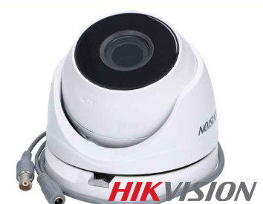
DS-2CE56D8T-IT3ZE jest kamerą kopułkową HIKVISION zaprojektowaną z myślą o nowoczesnych instalacjach telewizji przemysłowej opierającej się o standard HD-TVI, która jest nieodzownym elementem systemów zabezpieczeń osób i mienia.

Wymiary
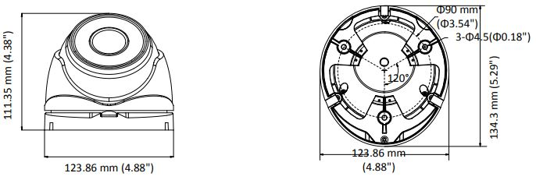

SPECYFIKACJA TECHNICZNA
OBIEKTYW
Przetwornik | 2 MP CMOS
System | PAL/NTSC
Prędkość przetwarzania | PAL: 1080p @ 25 kl/s  NTSC: 1080p @ 30 kl/s
Rozdzielczość | 1920x1080
Czułość | 0.003 Lux @ (F1.2, AGC ON), 0 Lux z IR
Migawka | 1/25 (1/30) s to 1/50,000 s
Ogniskowa | 2,7-13,5 mm
Kąt widzenia | 103-32,1°
Mocowanie obiektywu | M14
Dzień/Noc | mechniczny filtr IR
Zakres regulacji | poziomo: 0 to 360°, nachylenie: 0 to 75°, obrót: 0 to 360°
Oświetlacz | 60 metrów
MENU
WDR | WDR 130dB
Funkcje obrazu | AGC, BLC, HLC, Brightness, Sharpness, DNR, Mirror, Smar IR, maski prywatności, detekcja ruchu
Język | angielski
ZŁĄCZA
Wyjścia wideo | 1 wyjście TVI
POZOSTAŁE
Warunki pracy | -40°C to 60°C, wilgotność maksymalnie 90%
Zasilanie | 12VDC, PoC
Pobór mocy | max 8,2W
Materiał | metal
Wymiary | 134,3x123,86x111,35mm
Waga | 610g

- Kamera HIKVISION Turbo HD 2 mpx DS-2CE16D8T-IT3ZF
(2,7-13,5 mm)
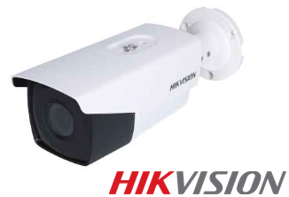
DS-2CE16D8T-IT3ZF to kamera typu bullet 4w1 należąca do niezawodnych urządzeń marki HIKVISION.

Wymiary
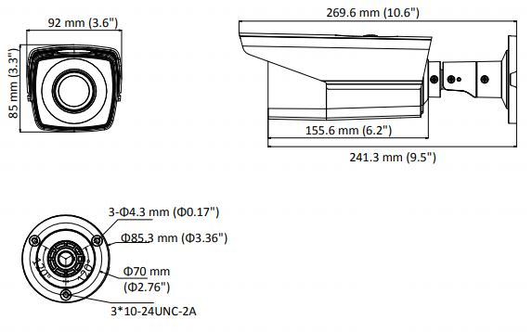

SPECYFIKACJA TECHNICZNA
OBIEKTYW
Przetwornik | 2.0 megapixel progressive scan CMOS
Sygnał | PAL/NTSC
Efektywne piksele | 1920 (H) × 1080 (V)
Czułość | 0.003Lux @ (F1.2, AGC wł.), 0 Lux IR wł.
Migawka | 1/25 (1/30) s to 1/50,000 s
Ogniskowa | 2.7-13.5mm
Kąt widzenia | 32,1-103º
Mocowanie obiektywu | M14
Dzień/Noc | mechaniczny filtr IR
Zakres regulacji | poziomo: 0 to 360°, nachylenie: 0 to 90°, obrót: 0 to 360°
Oświetlacz IR | 60m
Prędkość nagrywania | PAL: 1080p@25fps  NTSC: 1080p@30fps
MENU
Funkcje dodatkowe | AGC, ATW, WDR, BLC, HLC, 3D DNR, Brightness, Sharpness, Mirror, Smart IR
Dzień/Noc | Auto/kolor/bw
Maski prywatności | 4
Detekcja ruchu | 4 obszary
Język | angielski
POZOSTAŁE
Warunki pracy | -40°C to 60°C, wilgotność maksymalnie 90%
Zasilanie | 12VDC, 24VAC
Pobór mocy | max 7,5W
Komunikacja | Up the coax, Protocol: HIKVISION-C (TVI output)
Klasa szczelności | IP67
Wymiary | 85x92x269,6mm
Waga | 910g

- Akumulator Alarmtec 12V / 18 Ah
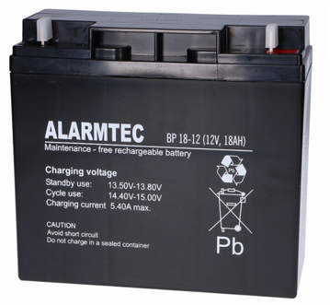
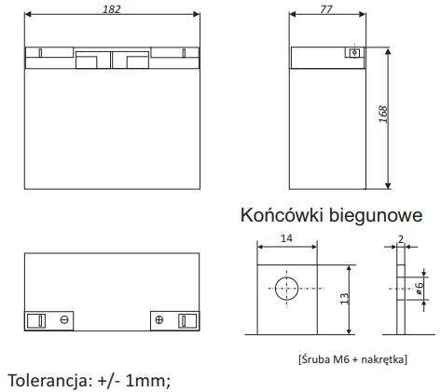

SPECYFIKACJA TECHNICZNA
Napięcie znamionowe | 12V
Pojemność znamionowa | 18 Ah/ C₂₀
Żywotność projektowana | 3 - 5 lat w 20ºC wg Eurobat Grupa Standard Commercial
Waga | ~ 5,32 kg
Wymiary | 168x182x77mm
Rezystancja wewnętrzna | <16mOhm
Napięcie ładowania w 25ºC | Praca buforowa 13,65V ± 0,15V  Praca cykliczna 14,70V ± 0,30V
Prąd ładowania | Zalecany 1,8A  Maksymalny 5,4A
Maks. prąd rozładowania (5s) | 270A
Zakres temp. otoczenia | składowanie od -15ºC do 40ºC  ładowanie od 0ºC do 40ºC  rozładowanie od -15ºC do 50ºC
Typ obudowy | Standardowa ABS UL 94-HB  Trudnopalna (opcjonalna) ABS UL 94-V0

- Akumulator Alarmtec 12V / 7 Ah
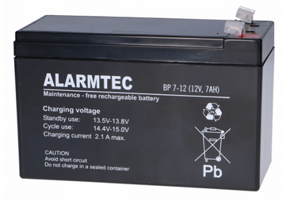
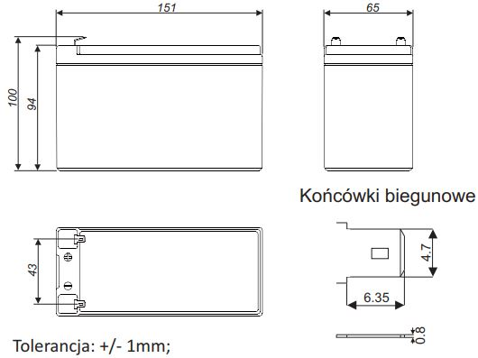

SPECYFIKACJA TECHNICZNA
Napięcie znamionowe | 12V
Pojemność znamionowa | 7 Ah/ C₂₀
Żywotność projektowana | 3 - 5 lat w 20ºC wg Eurobat Grupa Standard Commercial
Waga | ~ 2,05 kg
Wymiary | 99x151x65mm
Rezystancja wewnętrzna | <23mOhm
Napięcie ładowania w 25ºC | Praca buforowa 13,65V ± 0,15V  Praca cykliczna 14,70V ± 0,30V
Prąd ładowania | Zalecany 0,7A  Maksymalny 2,1A
Maks. prąd rozładowania (5s) | 105A
Zakres temp. otoczenia | składowanie od -15ºC do 40ºC  ładowanie od 0ºC do 40ºC  rozładowanie od -15ºC do 50ºC
Typ obudowy | Standardowa ABS UL 94-HB  Trudnopalna (opcjonalna) ABS UL 94-V0

- Konwerter HDMI/LAN HDMI-EX-120-V4
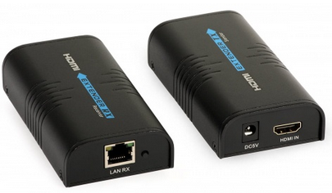
Konwerter HDMI na IP marki Signal HD umożliwia podłączenie sygnału wysokiej rozdzielczości (HD) do odbiornika (telewizor, monitor) wyposażonego w złącze HDMI poprzez skrętkę komputerową kat 5e lub kat. 6. W zestawie znajdują się nadajnik oraz odbiornik.
Dane techniczne:
Nazwa: | Konwerter HDMI na IP
Obsługiwane formaty Video: | DTV/HDTV: 480i/576i/480p/576p/720p/1080i/1080p
Maksymalna długość skrętki kat.5e: | 100 m
Protokół: | HDbitT
Temperatura pracy: | -10...60 ºC
Wilgotność: | 20%-90% (bez kondensacji)
Wymiary: | 110x58x26 mm
Zasilanie: | AC 230 V / DC 5 V

- Puszka DS-1280ZJ-M
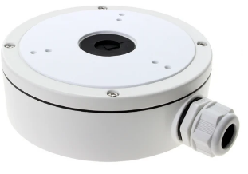
Producent | Hikvision
Model | DS-1280ZJ-M
Średnica | 157 mm
Materiał | Aluminium
Kolor | Biały
Dystans od powierzchni | 53.4 mm
Waga | 0,62 kg
Wymiary | Φ 157×185×51.5mm
Zastosowanie | HWT-T320-VF  HWT-T340-VF  HWT-T220-M  HWT-T240-M

- Puszka DS-1280ZJ-S
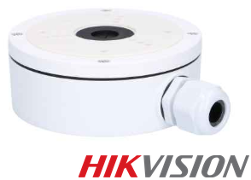
DS-1280ZJ-S to wodoodporna puszka montażowa dedykowana do kamer Hikvision, pozwala na ukrycie przewodów w przypadku montażu na płaszczyźnie sufitów betonowych.

SPECYFIKACJA TECHNICZNA
Typ obudowy pasującej kamery | bullet
Kolor obudowy | biały
Materiał | aluminium
Wymiary | 137x137x51,5mm
Waga | 527g

